何妨



# 搞搞浪漫

何妨  [这是一个令人疑惑的星球](javascript:void(0);)

最近关注我这个小破公众号的朋友比较多，我觉得我有必要塑造一下我深情浪漫（小贱）的形象。

最近拍了一些照片，写了一些文字，搞搞浪漫，更重要的是，想给你看看。

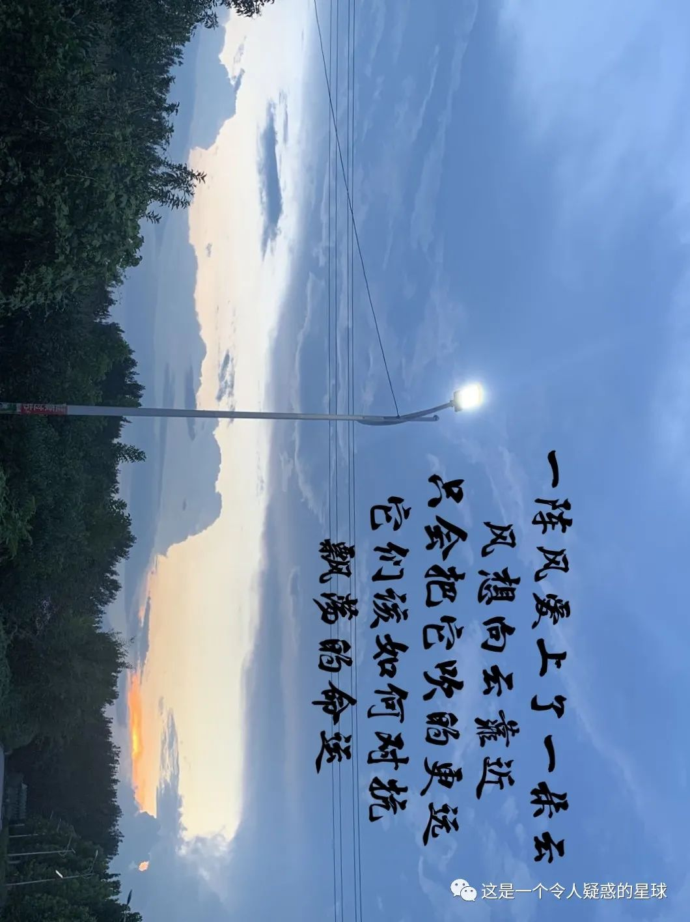

​

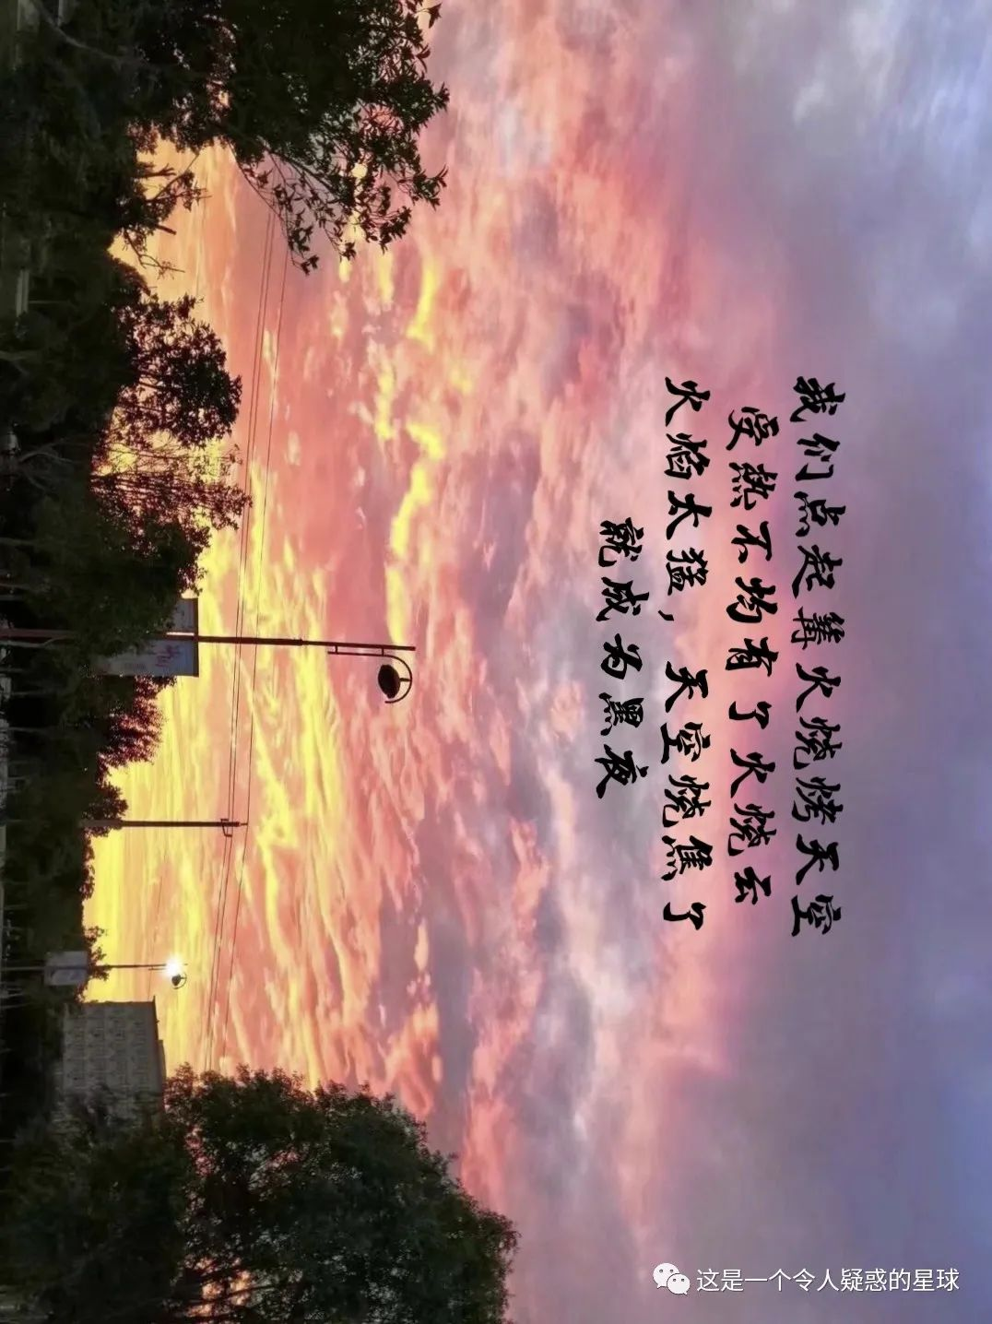

​

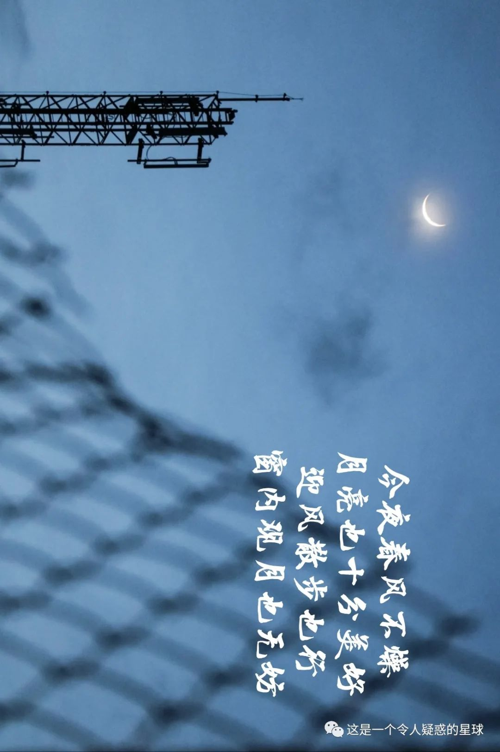

​



​

预览时标签不可点

微信扫一扫  
关注该公众号

[知道了](javascript:;)

微信扫一扫  
使用小程序

[取消](javascript:void(0);) [允许](javascript:void(0);)

[取消](javascript:void(0);) [允许](javascript:void(0);)

×

分析

：  ，  ，  ，  ，  ，  ，  ，  ，  ，  ，  ，  ，  。   视频  小程序  赞  ，轻点两下取消赞  在看  ，轻点两下取消在看  分享  留言  收藏